# 基于6E设计型学习模式的高中化学STEAM教学——以电镀为例

## 一、问题的提出

科学( Science) 、技术( Technology) 、工程( Engineering) 、艺术( Art) 、数学( Mathematics)首字母的简写共同构成“STEAM”。自诞生之日起，STEAM 教育倡导将科学、技术、工程、艺术和数学多学科的叠加和有效融合。新课标即《普通 高中课程标准 ( 2019年版)》对课程内容有明确要求: “注重学科内容选择、活动设计与学生发展核心素养养成的有机联系。关注学科间的联系与整合。增强课程内容与社会生活的内在联系”。在高中阶段进行STEAM教学，将学科知识与跨学科知识进行融合，不但有助于学生深化学科内容，同时基于实际科学/工程学问题的探究和解决，能更加充分地激发学生的求知欲，也能培养学生的社会责任感。

6E设计型学习模式是美国于2014年提出的落实STEAM教学的活动模式，在实际使用当中经过检验的较为科学的设计方法。该模式分为六个阶段分别为: 参与、探索、解释、工程、深化、评价。六个阶段的深度和难度梯度加深，符合学生对一般事物的认知规律，具有较强的实际操作性。

应用

理解

评价

**图1 6E设计型学习模型图解**

## 二、选题的目的和意义

电镀件是生活中常见的材料，学生对其并不陌生。但是在学习的过程中，老师往往是注重对于其原理即电解池原理部分的知识讲授，而忽略这一部分实际的使用价值，带来的结果就是学生对电解池的模型非常熟悉，但是对电镀的模型理解不深，甚至要靠死记硬背的方式进行实际。这是因为教学过程当中绝大多数处理这一部分时都将其作为电解池的应用，进行简单处理甚至一笔带过。但在认知上，学生对电镀本身有着大量的生活经验，从电镀的现象入手探索、解释其原理，引入电解池模型。这样的方式，符合学生的认知规律，有助于进一步发展学生的 “宏观辨识与微观探析”及“证据推理与模型认知”等核心素养。

电镀部分与科学（物理&化学）、技术、工程、数学等都有较为紧密的联系，能够较好的进行有机融合，能够容易地从学科内容向社会生产生活进行发散，体现STEAM教育的价值，有助于培养学生的科学态度与社会责任。

**图2 跨学科融合示意图**

## 三、教学设计方案

## 1.教学目标

根据教育部《普通高中化学课程标准（实验）》要求和编写教材的意图及教材特点，教学确定以下目标：

### 1.1知识与技能

1. 通过对生活中的电镀现象及电镀仪器的观察提出假设并进行推理，能够利用氧化还原部分的知识，同时对学过的原电池模型进行迁移应用，对电解池的装置与工作原理进行简单分析预测，构建电解池模型。能够正确书写电极反应方程式与电解池总反应方程式。 （宏观辨识与微观辨析、模型认知）

2.理解电解池原理，能根据原理进行定量计算。 熟练掌握定量实验的操作方法和技能。（实验探究、变化观念）

3.自主设计电镀装置，预测实验结果，同时根据电化学原理，分析评价实验的实际意义。（创新意识、科学态度）

### 1.2过程与方法

1.通过实验探究活动，进一步巩固化学实验的基本操作及规范；

2.通过对实验装置的定量检测，学会运用观察、实验等多种手段获取信息，并运用比较等方法对信息进行加工处理，进一步理解科学探究的意义；

3.自主设计实验装置，并进行评价，了解电镀的实际应用及经济价值。

### 1.3情感态度价值观

1.通过实验探究，体验探究的基本过程，认识化学实验在化学研究中的作用；

2.通过跨学科知识点融合，培养将化学知识应用于生产、生活的意识，培养学生的科学态度和社会责任；

## 2.教学重点与难点

### 2.1教学重点

1.电镀原理即电解池原理，重点强调电解池的装置、原理、电极方程式等

2.电镀当中的定量思想

### 2.2教学难点

1.定量实验中积分思想的引入原理阐释以及新型手持计算的应用

2.电镀设计及实验结果评价

## 3.教学资源与材料清单

|  |  |
| --- | --- |
| 实验仪器 | 电脑、苏威儿智能数字实验盘，灵敏电流传感器 |
| 电解水槽，烧杯，电子天平，直流电源，导线若干，电极材料（锌片、铁片、铜片），砂纸，导线若干 |
| 实验试剂 | 硫酸铜溶液，硫酸锌溶液 |
| 其他材料 | 电镀件、废旧钥匙 |

## 4.实验安全性问题分析

由于本次实验所用试剂也无易燃、易爆、有毒、具有腐蚀性等危险溶液，所以实验基本排除不安全隐患，可以让学生进行自主实验探究。

## 5.教学策略

|  |  |  |  |  |  |
| --- | --- | --- | --- | --- | --- |
| 课时 | 程序 | 教师支撑 | 学生活动 | 设计意图 | 融合 |
| 课时一 | 参与 | 1)展示生活中常见的电镀件，介绍电镀的定义  2) 引导学生回顾生活中的电镀 | 1）基于已有生活经验，感性描述自己对电镀的理解  2）小组讨论电镀的价值意义并列出清单 | 联系真实情景，依据自己已有知识及经验完成对主题的初步理解 | 工程 |
| 探索 | 1)展示工厂电镀装置图片  2)提供能组装的简易电解池实验装置，帮助学生完成搭建  3)引导学生总结宏观现象 | 1）通过工厂电镀装置抽象出装置图  2）利用教师提供的实验装置进行简单电解池的搭建  3）总结宏观现象 | 通过观察-抽象-实验的方式，激发学生兴趣和严谨求实的科学态度 |
| 解释 | 1）明确电解池、阴极、阳极等概念  2）引导学生健全电解池装置和工作原理各要素。  3）电解池总反应及电极反应方程式的书写要点 | 1）从宏观到微观，分析电解池内发生的变化  2）在教师对帮助下了解新的名词及概念，正确书写电极及总反应方程式  3）小组合作设计完成电解池原理示意图 | 明确电解相关概念，夯实基础知识。迁移原电池模型，分析概括电解池的装置与原理要素，自主构建电解池模型，发展证据推理与模型认知核心素养。 | 化学 |
| 课时二 | 工程 | 1）引导学生标准化看待工业产品需定量  2）提供支撑材料，如Q=I·t以及电子电量为1.6×10-19C，引导学生设计“电镀质量测量仪”并进行验证 | 1）梳理“电量”“电流”“时间”及电子电量的关系，推导计算电子数目  2）小组合作，利用智能数字实验盘搭建“电镀质量测量仪”并进行实验  3）实验结果分析 | 通过定量计算深化学生对电解池的模型认识。通过实验方式增强学生对协作能力，发展 “创新意识”“科学态度”核心素养 | 物理  &  数学 |
| 技术 |
| 深化 | 1）引导学生解决镀层疏松的问题  2）鼓励学生对其他物质进行电镀 | 1）对比有指纹的电极和打磨清洗的电极进行电镀的效果对电镀进行工艺优化  2）小组合作进行电镀趣味实验 | 基于实验问题，发展学生解决实际问题的能力。 | 工程 |
| 课时三 | 评价 | 从实际价值和金属保护角度出发评价各组的电镀件。 | 1）小组展示（包括实验设计，工艺改进，成品展示等）  2）互相打分，评价电镀件制作 | 从美观度，耐久度等方面综合评价 |

## 四、实施过程

由于本STEAM课程案例为跨课时设计，实施过程较长，介绍中选取课时二数字化手持定量实验过程进行展示。

【教师】上节课大家都组装出来一个简单的电解池，通过观察，发现阳极逐渐溶解，阴极金属上逐渐有紫色的铜单质析出，但是在实际生产当中我们不能在交付产品的时候，就说你看啊这上面有镀层金属吧，那么应该怎么办呢？

【学生】必须要有相应的工业标准，定量的进行描述。

【教师】那么这节课我们就一起来研究，如何通过我提供的这些材料，对电镀从定性走向定量进行检测。

在大家开始之前，老师先给大家介绍一些可能用到的信息。

1、一般来说，电荷的数量叫电量，用符号Q表示，单位是库仑 (符号是C)。 （Q=ne）

3、单位电荷e即电子电量为1.6×10-19C

2、Q=IT说的是某一段时间内通过导体的电量Q等于流过该导体的电流强度I与时间T的乘积。

我提供的数字化实验盘可以对灵敏电流进行检测，现在请大家结合已有知识设计实验。

【小组合作】我们认为可以通过公式Q=IT计算出电量值，考虑到电量即电荷的数量，再除以电子电量为1.6×10-19C，计算出电子数目除以NA计算出电子的物质的量。再根据阴极电极方应方程式：Cu2++2e-=Cu即阴极产生的金属铜的物质的量应该是电子物质的量的一半，计算镀层金属铜的质量。（注：这一部分个别小组在理解的时候会有困难，可以通过组间交流或者教师帮助进行解决。）

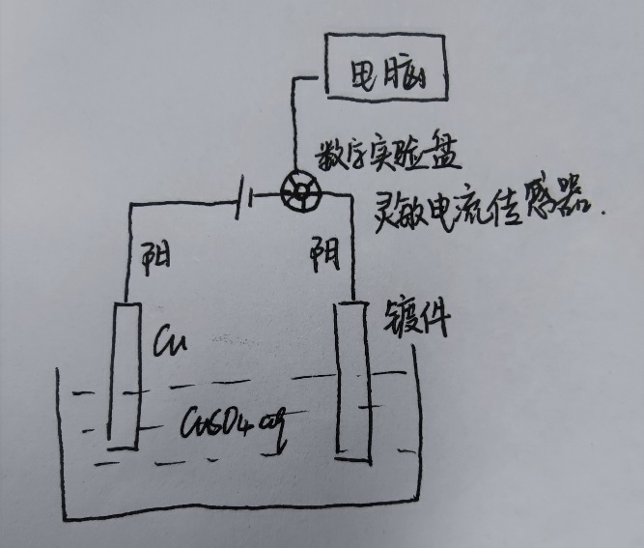

**图3 电镀质量测量仪设计手稿**

【教师】请大家利用实验材料对自己的设计和预测进行检验，在使用时未避免电流过载而电路保护，请大家将输出电压选择1.5V。为了控制实验误差，请大家将实验时间控制在2分钟-4分钟。在进行实验时由于需要用电的问题，请大家注意用电安全。

【小组活动】组装实验装置，进行实验，记录实验数据。

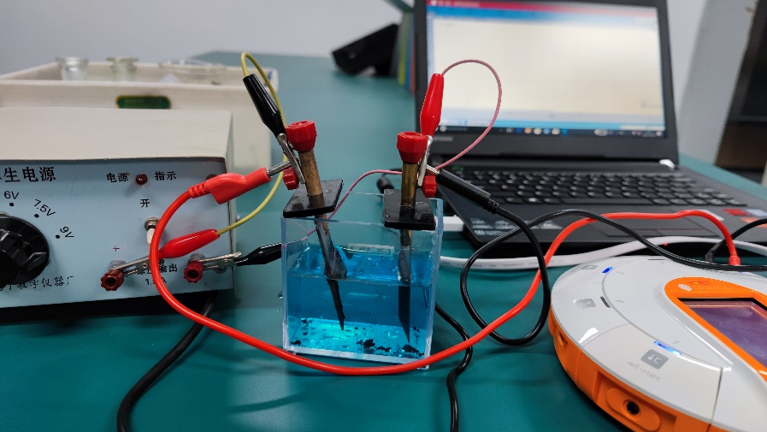

**图4 电镀质量测量仪实验装置**

|  |  |  |  |  |
| --- | --- | --- | --- | --- |
| 分类 | 电流A | 时间S | 电镀前质量g | 电镀后质量g |
| 数据组1 |  |  |  |  |
| 数据组2 |  |  |  |  |
| 数据组3 |  |  |  |  |

**表一 电镀质量测量仪实验数据记录表**

根据实验所得数据进行分析（如：电镀前质量为13.0754g，电镀后质量为13.0820g，电流0.136A，时间150s）

根据数据Q=It=0.136×150=20.4C

又因为Q=ne，所以电子数目=20.4（1.6×10-19）=1.275×1020

电子的物质的量=1.275×1020（6.02×1023）=2.118×10-4mol

金属铜的物质的量=2.118×10-42=1.059×10-4mol

预测的金属铜的质量=1.059×10-4×64=6.778×10-3g

实际的金属铜增重=13.0820-13.0754=0.0066g

误差仅0.00017g

**证明电镀质量测量仪有效**

注：这一部分的实验操作需要教师进行指导，保护学生及实验装置仪器安全。计算过程较为复杂，可以利用电脑进行计算。

## 五、教学评价

### 5.1学生的自我评价量表

|  |  |  |  |  |  |
| --- | --- | --- | --- | --- | --- |
| 学习课题： | | | | | |
| 班级：自评者：时间: | | | | | |
| 评估  维度 | 评估指标 | 评估等级 | | | |
| A  5分 | B  4分 | C  3分 | D  2分及以下 |
| 知识  与技能 | 1.进行课前认真的预习，明确本节课的重点和难点 |  |  |  |  |
| 2.明白电镀的本质，电解池的原理 |  |  |  |  |
| 3.熟练绘制电解示意图 |  |  |  |  |
| 4.掌握定量关系，利用其进行计算 |  |  |  |  |
| 5.形成较完备的化学反应知识体系 |  |  |  |  |
| 过程与方法 | 1.合理地安排好听课、思考、做笔记、反馈的关系 |  |  |  |  |
| 2.主动地参与小组的探究活动 |  |  |  |  |
| 3.根据实验现象推理出产生现象的实质原因 |  |  |  |  |
| 4.接受新的实验方式 |  |  |  |  |
| 5.自主设计电镀实验装置 |  |  |  |  |
| 情情感态度价值观 | 1.知道从现象到本质的分析过程 |  |  |  |  |
| 2.增强了学习化学的内在动力 |  |  |  |  |
| 3. 理解科学探究的意义 |  |  |  |  |
| 4.提高分析问题和解决问题的能力 |  |  |  |  |
| 5.认识到联系生活学习化学的重要性 |  |  |  |  |
| 6.体验跨学科学习的重要性 |  |  |  |  |

图表4学生的自我评价量表

### 5.2教师教学评价量表

|  |  |  |  |  |  |
| --- | --- | --- | --- | --- | --- |
| 教学课题： | | | | | |
| 班级：评价者：时间: | | | | | |
| 评估维度 | 评估指标 | 评估等级 | | | |
| A  5分 | B  4分 | C  3分 | D  2分及以下 |
| 教学理念及其教学目标 | 1.教学三维目标定位准确，符合学生实际特点，体现新课程标准要求 |  |  |  |  |
| 2.教学目标的制定具有层次性和可操作性 |  |  |  |  |
| 3.教学目标的导引性较强，能充分体现以学生发展为本的教学理念 |  |  |  |  |
| 4.重视培养学生的问题意识、创新精神和实践能力 |  |  |  |  |
| 教学过程及其教学方法 | 1.能很好创设化学问题情境，教学方法灵活，教学层次清晰，重难点知识讲解突出 |  |  |  |  |
| 2.恰当运用化学演示实验或学生实验进行探究性教学 |  |  |  |  |
| 3.教学中注重面向全体学生，能有效指导学生开展学习和探究活动 |  |  |  |  |
| 4.学生学习的积极性、自主性和创造性得到充分调动，能广泛参与 |  |  |  |  |
| 5.恰当合理选择信息技术，对学生的学习方式与效果产生良好促进作用 |  |  |  |  |
| 教学素养 | 1.教学语言：表述清楚、科学、准确、生动、精练，富有感染力 |  |  |  |  |
| 2.实验操作：规范，现象明显，注意安全和环保 |  |  |  |  |
| 3.教态自然亲切、应变能力强，板书设计重点突出，书写工整、美观 |  |  |  |  |
| 教学效果 | 1.三维目标得到落实，课堂实效性较强 |  |  |  |  |
| 2.学生的学习兴趣高，思维活跃，精神状态好 |  |  |  |  |
| 3.学生的学习积极性和主体意识得到充分的调动 |  |  |  |  |

图表5教师教学评价量表

## 六、教学反思

本节教学紧紧围绕新课程理念------为了每位学生的发展,以学生的自主探究和合作学习为主要教学方法,体现了学生为主体的课堂教学模式。在教学中，学生体验到了合作学习的好处，尝到了成功的喜悦。本人认为本节课设计基本可以达到有效的教学。

1、讲究教学策略、营造和谐氛围

首先，在教学过程中营造一个宽松民主的氛围，有得于学生互相讨论主动发言，并大胆质疑提出一些独特的想法，学生主体作用得到充分发挥。其次，设置的问题具有一定的发散性，学生不能立即作答，但通过一段时间的思维，不同水平的学生可以从不同角度去思考，得到他认为合理的答案。

2、借助问题驱动，重视逐步突破

由认识形成新认识，这样得出的结论学生才能真正理解和牢固掌握。实验探究是让学生在具体实验事实的基础上分析问题得出结论,符合学生的思维特点,有利于在形象思维的基础上发展学生的抽象思维。但学生的抽象思维和探索能力毕竟还处于初级阶段,尚不成熟,这就决定了他们还不能成为完全独立的探索主体,探索活动需要在教师的组织引导下,有目的有视“问题情境”新课程的教学理念转变为具体的教学行为时“问题情境”在教学中的设置，显得格外重要，而且随着教学过程的发展要成为一个连续的过程，并要形成几个高潮，使学生在问题的解决中不断的学习。通过精心设计问题情境，不断激发学生的学习动机，也就是说使学生经常处于“愤悱”状态，给学生提供学习的目标、思维和空间，学生自主学习才能真正成为可能。

3、运用实验探究、体现自主学习

本节课采用实验探究式教学,既符合化学的学科特点,也符合学生的心理和思维的发展特点。在探究活动中引导学计划地进行。